SchemaFieldUnit

SettingsUsr

SettingsMgr

SettingsApp

SchemaBase

RevitSettingBase

RevitSettingsMgr

RevitSettingsUnit

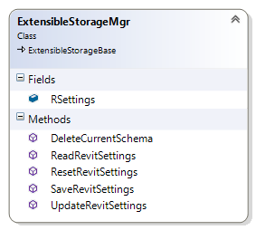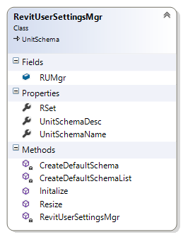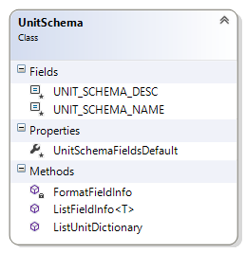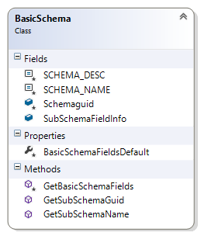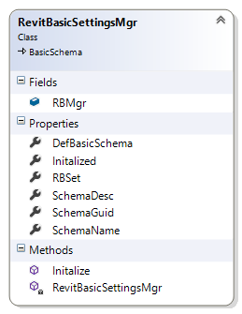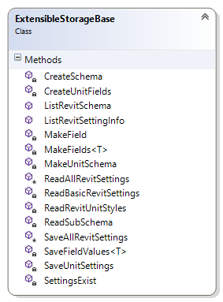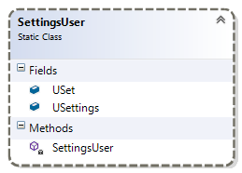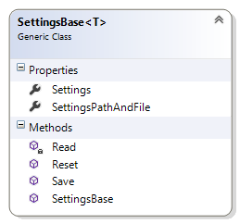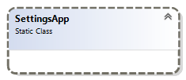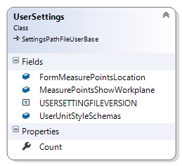

**AppSettings**

# RevitSettingsUnitApp

# RevitSettingsUnitUsr

# SettingsMgrUsr

# SettingsMgrApp

# RevitSettingsMgr

# RsuApp

# RsMgr

# RsuUsr

# RevitSettingsBase

# SchemaFieldUnit

# SettingsMgr

# SettingsDataApp

# SettingsDataUsr

# RsuUsrSetg

# SchemaUnitApp

**SmUsr**

**SmUsrSetg**

**SmApp**

**SmAppSetg**

# RsuAppSetg

# SchemaUnitUsr

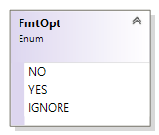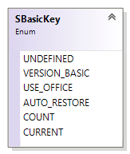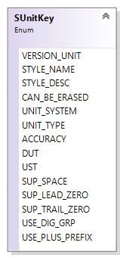

**Settings**

**SettingsPathAndFileName**

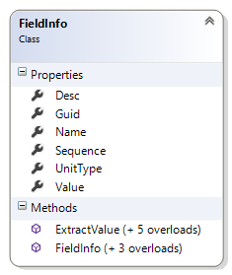

# SchemaBoolOpts

# SchemaUsrKey

# SchemaUnitAppDefault

# SchemaUnitUsrDefault

# SchemaAppKey